Муниципальное бюджетное образовательное учреждение
«Гимназия Протвино»

ПРОЕКТНАЯ РАБОТА

Телескоп своими руками
Выполнил: ученик 10 «Т» класса
Юдников Марк Александрович
МБОУ СОШ № 3
Руководитель проекта:
учитель физики
МБОУ СОШ № 3
Бадыкшанова И.А.

г. Протвино
2024
Оглавление
Введение 3
1. Что такое Телескоп? 4
1.1. Принципиальное устройство и общая классификация телескопов 4
1.2. История создания телескопов 5
2. Подготовка к созданию. 6
2.1. Материалы и инструменты для проекта 6
2.2. Схема телескопа 6
2.3. Расчет размера телескопа 7
2.4 Расчет увеличения телескопа 7
2.5 Технико-экономическое обоснование проекта 7
3. Тестирование телескопа 8
Заключение 9
Список использованной литературы 10
Приложения 11
Приложение 1 11
Приложение 2 12

Введение
Актуальность: самостоятельная сборка телескопа позволит глубже понять принципы работы оптических устройств.

Предположения:
Сборка телескопа — это трудоемкий процесс, требующий терпения, умения следовать инструкциям и усердия для достижения желаемого результата.

Цель проекта:
Телескоп своими руками из подручных средств или средств, которые можно купить в магазине, и доказать практическим путём, что он работает.

Задачи: Доказать, что телескоп, собранный из подручных средств, окажется не хуже покупного. Доказать, что для человека нет ничего невозможного.

1. Что такое Телескоп?

1.1. Принципиальное устройство и общая классификация телескопов
Телескоп — это прибор (астрономический инструмент), с помощью которого можно наблюдать отдалённые объекты путём сбора электромагнитного изучения (например, видимого света).
Многие люди считают, что основная задача телескопа увеличивать изображение далекого объекта, но на самом деле это не так. Количество света попадающего в глаз человека зависит от диаметра зрачка глаза – это максимум 7 мм, тогда если создать инструмент, который позволит собрать свет
с большей площади, то изображение станет более ярким, это и позволяет сделать телескоп. Главная задача телескопа – собрать как можно больше света от небесного объекта.
Телескоп состоит из двух главных частей. Объектив – собирающая линза, у телескопов рефракторов, создающая изображение небесного объекта. И Окуляр – линза в которую полученное изображение рассматривается.
В телескопе Галилея в качестве окуляра была использована рассеивающая линза.
*Примечание: Телескоп, собранный мной имеет принцип работы телескопа Галилея.
Оптическая схема телескопа Галилея:
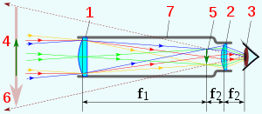
Главным элементом любого телескопа является объектив, собирающий свет, чем больше объектив телескопа, тем с большей площади собирается свет. Тогда более тусклые источники можно наблюдать в такой телескоп.
Телескопы можно разделить на оптические, принимающие излучение
в оптическом диапазоне электромагнитного излучения и радиотелескопы. Радиотелескопы могут принимать космические излучение к примеру: гамма-лучи, рентгеновское, ультрафиолетовое и далёкое инфракрасное излучение тел.
В ходе моей практической работы был собран оптический телескоп.

1.2. История создания телескопов
Первый чертёж зрительной трубы обнаружен в записях Леонардо
да Винчи от 1509 г. В 1604 г. немецкий астроном И. Кеплер научно объяснил, как проходят лучи через подобную оптическую систему из двух линз. А через 4 года в Голландии, славившейся своим стеклодувным производством
и лучшими очковыми мастерами, уже появились зрительные трубы из двух линз. Трое голландских мастеров И. Липперсгей, З. Янсен и Я. Мециус, работая с линзами, заметили, что выпуклая (собирающая) и вогнутая (рассеивающая) линзы, установленные на некотором расстоянии друг
от друга, способны создать чёткое приближенное изображение удалённого предмета. Первым своё изобретение продемонстрировал Липперсгей
в 1608 г. — этот год и считается датой рождения зрительной трубы.
В 1609 г. итальянский астроном, математик, физик и мыслитель Галилео Галилей сконструировал зрительную трубу с трёхкратным увеличением. Заслуга Галилея в том, что он направил телескоп на небо. Это его решение сразу привело к существенному сдвигу в наблюдательной астрономии: стали видны горы на Луне, пятна на Солнце, спутники Юпитера, звезды в Млечном пути.
Для астрономических наблюдений Галилей создал телескоп, увеличивающий изображение в 8 раз.

2. Подготовка к созданию.

2.1. Материалы и инструменты для проекта
Для того чтобы собрать телескоп своими руками мне понадобиться:
- труба водопроводная пластиковая Диаметром 50мм (1 шт). Длина трубы 300 мм (объективная);
- труба водопроводная пластиковая Диаметром 40 мм (1 шт). Длина трубы 100 мм (соединительная);
- труба водопроводная пластиковая Диаметром 30 мм (1 шт). Длина трубы 200 мм (окулярная);
- клей момент (4 шт);
- клей пистолет;
- линза объективная положительная диаметром 50мм, 1 дптр;
- линза окулярная отрицательная диаметром 30 мм, 1 дптр;
- набор медицинских перчаток;
- скотч;
- ножовка.

2.2. Схема телескопа
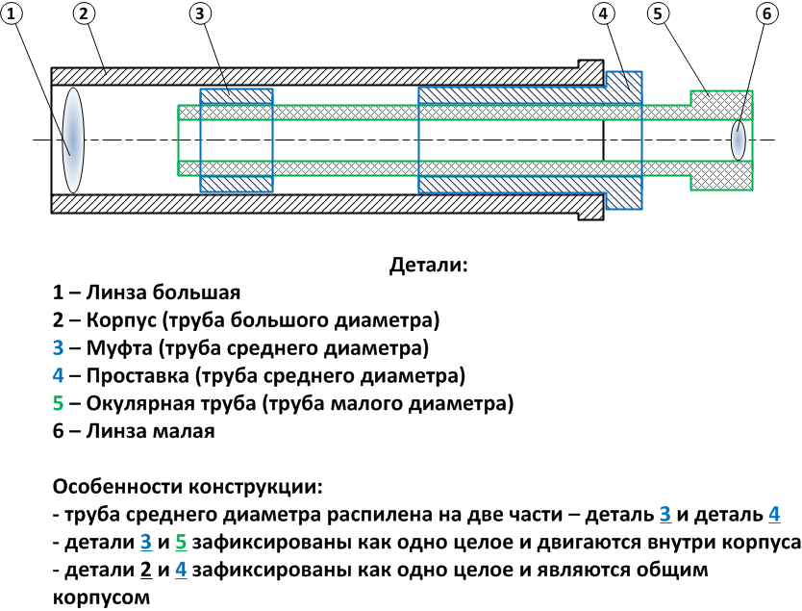

2.3. Расчет размера телескопа
Используя характеристики комплектующих, можно рассчитать, какой размер будет у телескопа. В телескопе Галилея расстояние между окуляром
и объективом можно вычислить по формуле L=F_{об} –F_{ок}, то есть L= 300мм – 75 мм = 225мм. Следовательно, расстояние между объективом и окуляром должно составлять 225мм или 22,5 см.
После вычисления расстояния между линзами, мы получили длины труб:
Объективная – (22,0 ± 0,1) см
Соединительная – (8,0 ± 0,1) см
Окулярная – (10,0 ± 0,1) см
Длина всего телескопа составила:
1. В задвинутом состоянии – (26,0 ± 0,1)
2. В раздвинутом состоянии – (31,0 ± 0,1)

2.4 Расчет увеличения телескопа
Увеличение телескопа, это отношение угла зрения при наблюдении
в телескоп, к углу зрения при наблюдении невооруженным глазом.
Разрешающую способность телескопа можно посчитать по формуле:
$$Г=\frac{F}{f}=\frac{D}{d}$$
где, F – фокусное расстояние объектива,
f – фокусное расстояние окуляра,
Г – увеличение.
Подставив фокусное расстояние объектива (300 мм) и фокусное расстояние окуляра (75 мм) мы получим увеличение в 4 раза.

2.5 Технико-экономическое обоснование проекта
Приблизительная стоимость моего телескопа без учёта расходный материалов (скотч, клей, стрежни для клей-пистолета) – 411 рублей.
Всего было потрачено 1058 рублей - это учёт и расходных материалов (скотч, клей, стрежни для клей-пистолета), и основных (трубы и линзы)
Так же время которые я потратил на сборку телескопа без учёта перерывов на еду, сон, учебу, отвлеченных размышлений составило около
6-7 часов, то есть это 2 вечера на выходных.
Поискав в интернете: «сколько же обойдется телескоп с такими же характеристиками, как и у меня?», я нашёл несколько вариантов которые начинались от 4 тысяч рублей. Следовательно, если постараться собрать телескоп самому, то можно сэкономить около 3 тысяч рублей, а то и больше.

3. Тестирование телескопа
В период с 17 мая по 1 июня 2024 года были проведены наблюдения
за Луной (в этот период времени Луна была растущая).
На презентации результат моих исследований.
Изображение Луны, сделанные с помощью телефона Iphone 15 (приложение 1).
Изображение Луны, сделанные с помощью фотоаппарата Nikkon 42x wide (приложение 2).

Заключение
Собрав телескоп, я убедился, что достаточно легко, следуя инструкциям и проведенным расчетам, самостоятельно изготовить оптический прибор
с заданными характеристиками, который позволяет проводить наблюдения ночного неба и дает результаты не хуже, чем покупной телескоп, правда стоимость моего телескопа оказалась на порядок меньше.

Список использованной литературы
- Учебник по Астрономии 10-11 класс автора: А.В. Засов, В.Г. Сурдин.
- Статьи в Википедии - https://ru.wikipedia.org/wiki/Телескоп, https://ru.wikipedia.org/wiki/Рефрактор (дата обращения: 12.05.24).
- Курсы В.Г. Сурдина.
- Энциклопедия для детей Т. 8. Астрономия. Э68/ Глав. Ред. М.Д. Аксенова. –М.: Аванта+, 1997. -688 с.
- Космос: полная энциклопедия /В.И. Цветков: -Москва: Эксмо, 2018. – 248 с.

Приложения

Приложение 1
Изображение Луны, сделанные с помощью
телефона Iphone 15
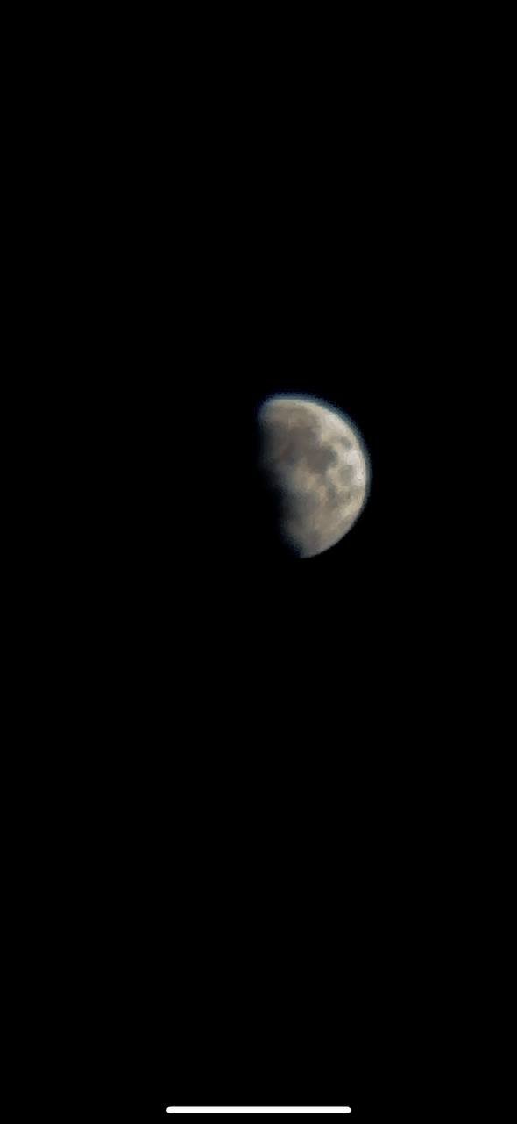

Приложение 2
Изображение Луны, сделанные с помощью
фотоаппарата Nikkon 42x wide
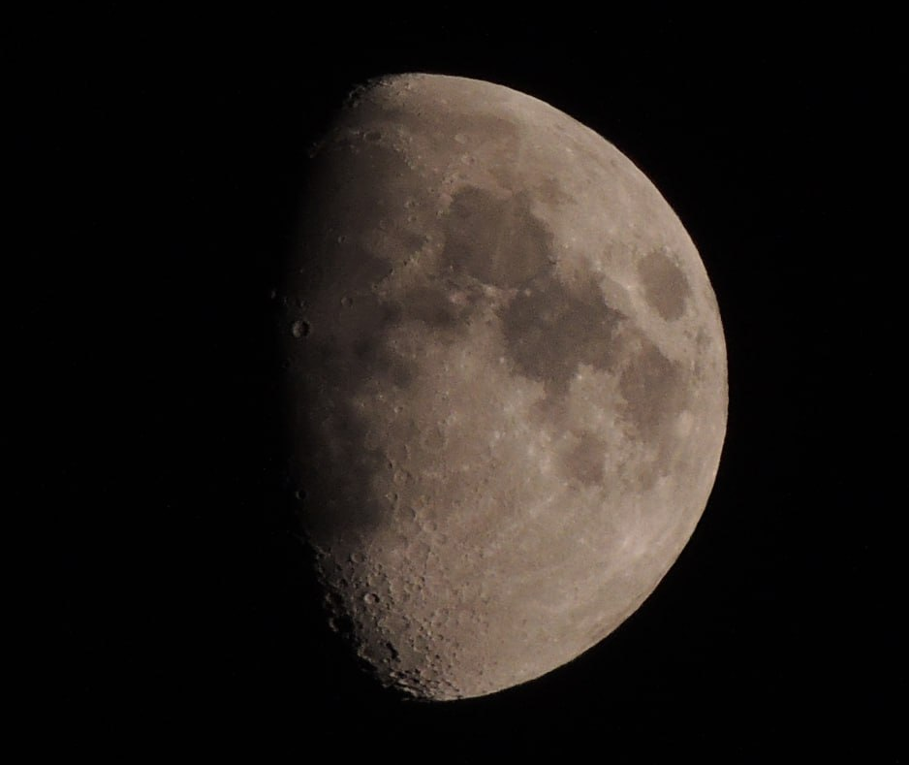

Все измерения были взяты с учетом погрешности линейки.

